Detección de modificaciones con Tripwire

Tripwire es un sistema de detección de intrusos (IDS) de tipo HIDS (Host Intrusion Detection System) que permite vigilar la integridad de los archivos del sistema. Su función principal es detectar modificaciones en archivos o directorios, ayudando a identificar posibles cambios no autorizados tras una intrusión.
Características principales
- Disponible para Windows y GNU/Linux.
- Existen dos versiones: GPL (libre) y comercial.
- Altamente configurable: permite definir qué archivos o directorios se monitorean.
- Puede generar informes detallados y firmar configuraciones y políticas con claves de seguridad.
- En Ubuntu está disponible desde los repositorios oficiales.
Instalacion de tripwire:
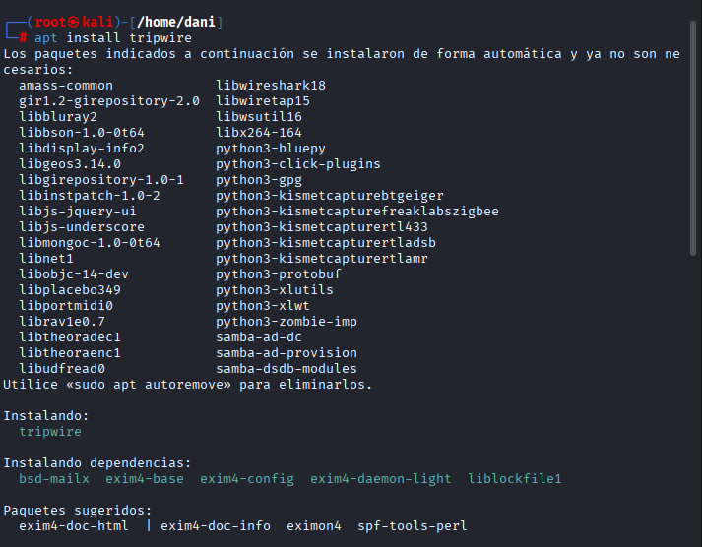
Configuracion:
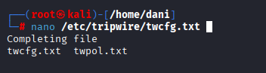
Modificamos el archivo /etc/tripwire/twcfg.txt:
Los parámetros que hemos cambiado son REPORTLEVEL = 4
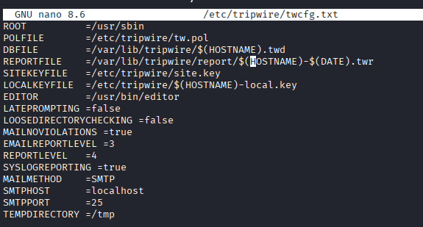
Generar claves site-key y local-key
# twadmin --generate-keys --site-keyfile site.key
# twadmin --generate-keys --local-keyfile site.key
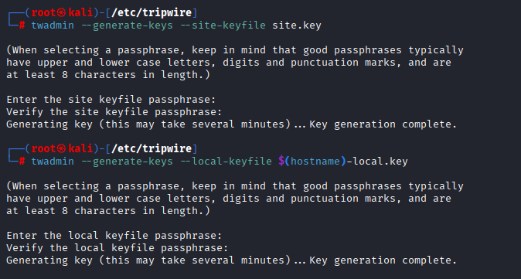


Firmar configuración política:nos colocamos en el directorio /etc/tripwire:
Con esto firmamos la configuracion:
# twadmin -m F -c tw.cfg -S site.key twcfg.txt
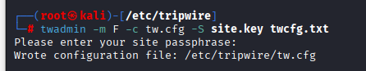
Compilar y firmar la política:
# sudo twadmin -m P -c tw.cfg -p tw.pol -S site.key twpol.txt
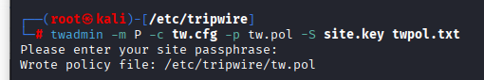

- Configuración: solo se firma (no se compila).
- Política: se firma y se “compila” para que Tripwire la use.
Inicializar la base de datos:
# tripwire - -init
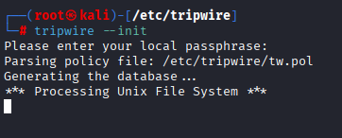
Usé la site key para firmar tanto la configuración como la política, ya que es la clave maestra para políticas. La firma asegura que los archivos no se modifiquen sin autorización, detectando cualquier alteración por parte de intrusos.
Iniciamos la base de datos:
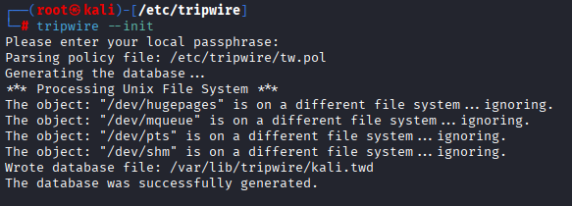
Crea la base de datos de referencia .twd con los hashes, permisos y atributos de los archivos definidos en la política.
Ubicación:
/var/lib/tripwire/$(HOSTNAME).twd

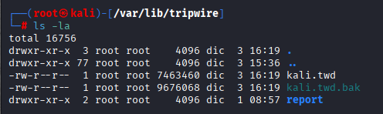
Primer checkeo del sistema:
# tripwire --check
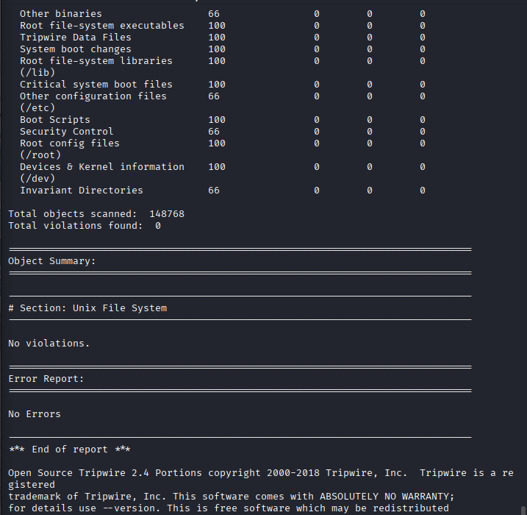
Generar informe .twr con archivos modificados, añadidos o eliminados:
Uno es el reporte hecho despues de hacerle el tripwire —check y el otro el reporte que hemos generado en .txt (reporte.txt)
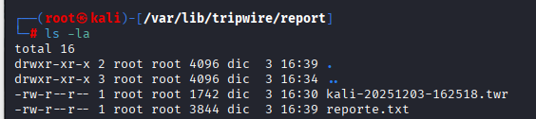
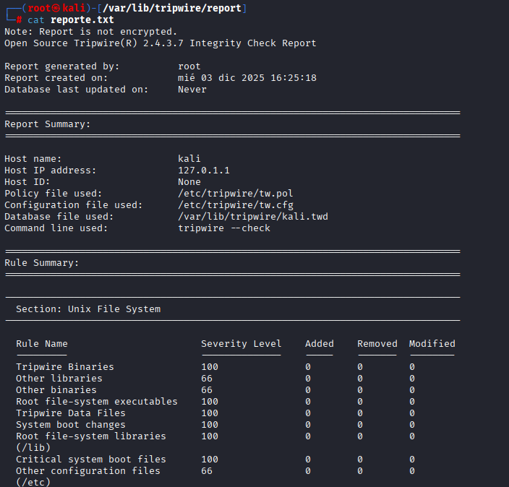
Ahora vamos a actualizar la base de datos con cambios legítimos (de momento es el estado inicial asique no habrá modificaciones)
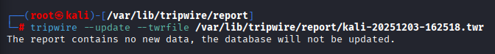

Ahora vamos a crear un archivo:
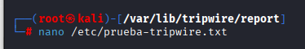
# tripwire —check
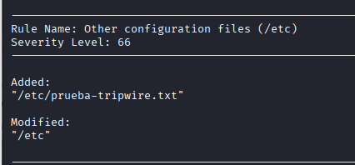
Comprobamos el ultimo informe que se hizo:
